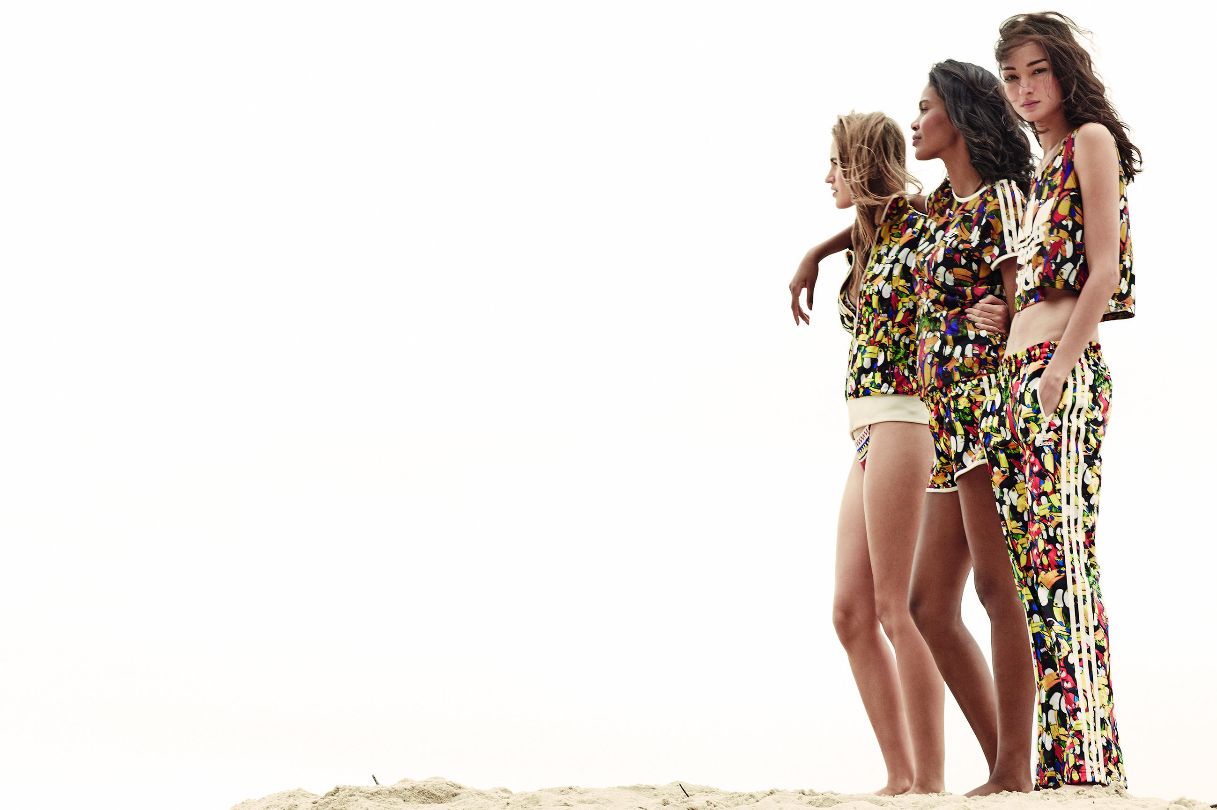

Δύο από τα πιο ξεχωριστά και ιδιαίτερα brands παγκοσμίως, τα **adidas Originals** και το **The Farm Company** από τη Βραζιλία, συνεργάζονται και παρουσιάζουν τη συλλογή **adidas Originals x The Farm Company Άνοιξη/Καλοκαίρι 2014**.

Η iconic κληρονομιά των **adidas Originals** ενώνεται με το ιδιαίτερο στυλ του **The Farm Company** και υπόσχονται μια συλλογή όπου το sport και το streetstyle «παντρεύονται» δημιουργώντας μια έκρηξη χρωμάτων. Η συλλογή αποτελείται από γυναικεία ρούχα και παπούτσια που αποτυπώνουν το lifestyle των Originals με 4 διαφορετικά prints, τα οποία έχει επιμεληθεί καλλιτεχνικά το **The Farm Company**.

Η φετινή χρονιά είναι αφιερωμένη στη Βραζιλία, γι’ αυτό και το **The Farm Company** κρατάει ψηλά τον ενθουσιασμό και τη διάθεση με μια σειρά από 4 γραφικά σε σχήμα καλειδοσκοπίου σε ξεχωριστούς χρωματισμούς και urbanclassic σχέδια. Εμπνευσμένα από τη χλωρίδα και την πανίδα του Rio, δίνουν την αίσθηση ότι πουλιά Toucans και τροπικά λουλούδια εκρήγνυνται έξω από τον καμβά! Έτσι, η ξεχωριστή ταυτότητα και το χαρακτηριστικό στυλ των Originals αναδεικνύεται αυτό το καλοκαίρι με μια σέξι και ανέμελη διάθεση, χρησιμοποιώντας τα μοτίβα λουλουδιών και φρούτων του **The Farm Company.**

Το Gazelle, το κλασικό **adidas Originals** sneaker από τη δεκαετία του ’70 μέχρι σήμερα, επανακυκλοφορεί με ένα ολοκληρωτικό makeover, εμπνευσμένο από τη ζωντάνια και την ισορροπία της ζούγκλας, και γίνεται το πιο hotsneaker της σεζόν.

Η συλλογή **adidas Originals x TheFarmCompany** είναι διαθέσιμη στα καταστήματα **adidas** και σε επιλεγμένους συνεργάτες σε όλη την Ελλάδα.

Για περισσότερες πληροφορίες σχετικά με τη συλλογή, επισκεφθείτε το: [**http://www.adidas.com/farm**](http://www.adidas.com/farm)

**ADIDAS ORIGINALS x the farm company**

**ΑΝΟΙΞΗ/ΚΑΛΟΚΑΙΡΙ 2014**

**Για περισσότερες πληροφορίες μπορείτε να επικοινωνείτε με:**

**adidas:** Αφροδίτη Ορφανοπούλου- Brand Communications Manager,

tel.: 210 8930876, e-mail: [Afroditi.Orfanopoulou@adidas.com](mailto:Afroditi.Orfanopoulou@adidas.com)

**CIVITAS:** Μαρία Κόκκαλη - Account Coordinator,

tel.: 219 9991906,e-mail: [m.kokkali@civitas.gr](mailto:m.kokkali@civitas.gr)

***Get the adidas Originals feeling:***

[**adidasOriginals**](http://www.facebook.com/adidasOriginals)[**@adidasgr**](http://www.twitter.com/adidasgr)**[](http://www.instagram.com/adidasgr)**[**@adidasgr**](http://www.instagram.com/adidasgr)

Περισσότερες πληροφορίες σχετικά με την adidas μπορείτε να βρείτε [@http://news.adidas.com/GR](http://news.adidas.com/GR)